**МИНОБРНАУКИ РОССИИ**

**САНКТ-ПЕТЕРБУРГСКИЙ ГОСУДАРСТВЕННЫЙ**

**ЭЛЕКТРОТЕХНИЧЕСКИЙ УНИВЕРСИТЕТ**

**«ЛЭТИ» ИМ. В.И. УЛЬЯНОВА (ЛЕНИНА)**

**Кафедра Информационных систем**

**ОТЧЕТ**

**по лабораторной работе №8**

**по дисциплине «Цифровая обработка информации»**

**Тема:** Линейные дискретные сигналы

|  |  |  |
| --- | --- | --- |
| Бригада №1: |  |  |
| Студент гр. 8374 | _____________________ | Адаменко Е.А. |
| Студент гр. 8374 | _____________________ | Зелинский М.В. |
| Студент гр. 8374 | _____________________ | Стрелков А.Н. |
| Преподаватель | _____________________ | Клионский Д.М. |

Санкт-Петербург

2020

**Цель работы.**

Изучить математическое описание линейных дискретных систем и овладеть программными средствами их моделирования и анализа в MATLAB.

**Исходные данные**

|  |  |  |  |
| --- | --- | --- | --- |
| **Переменная** | **Назначение** | **Значение** | **Идентификатор** |
| *Nбр* | Номер бригады | *Nбр* | Nb = 4 |
| *b0*  *b1*  *b2* | Коэффициенты числителя передаточной функции | *b0 = 0.5+0.02 Nбр*  *b1 = b0(-1)Nбр+1(0.9822+0.0178 Nбр)*  *b2 = b0[0.8+0.2(Nбр mod 5)]* | Вектор  b = [0.58 -0.61097 0.928 ] |
| *a0*  *a1*  *a2* | Коэффициенты знаменателя придаточной функции | *a0 = 1*  *a1 = (-1) Nбр(0.778+0.025 Nбр)*  *a2 = 0.64+0.006 Nбр* | Вектор  a = [1 0.878 0.664 ] |
| *N1* | Длина ИХ | *N1 = Nбр mod 10 + 20* | N1 = 24 |
| *N2* | Длина воздействия | *N2 = Nбр mod 10 + 30* | N2 = 34 |
| *fД* | Частота дискретизации | *fД = 1000 Nбр* | Fs = 4000 |

**Выполнение работы:**

1. Вычисление импульсной характеристики (идентификатор h1) длины *N1* с помощью функции impz с выводом графика.

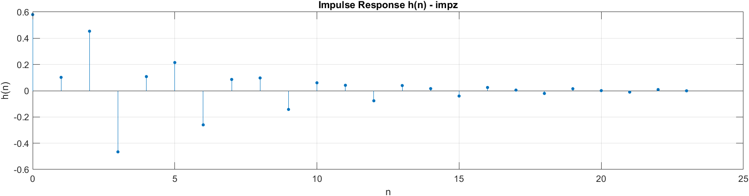

Аналитическая формула импульсной характеристики рекурсивного звена 2-го порядке с учетом ННУ:



Рекурсивная ЛДС в действительности имеет бесконечную ИХ, отсюда и ее название – бесконечная импульсная характеристика (БИХ).

1. Вычисление импульсной характеристики (идентификатор h2) с помощью функции filter с выводом графика.

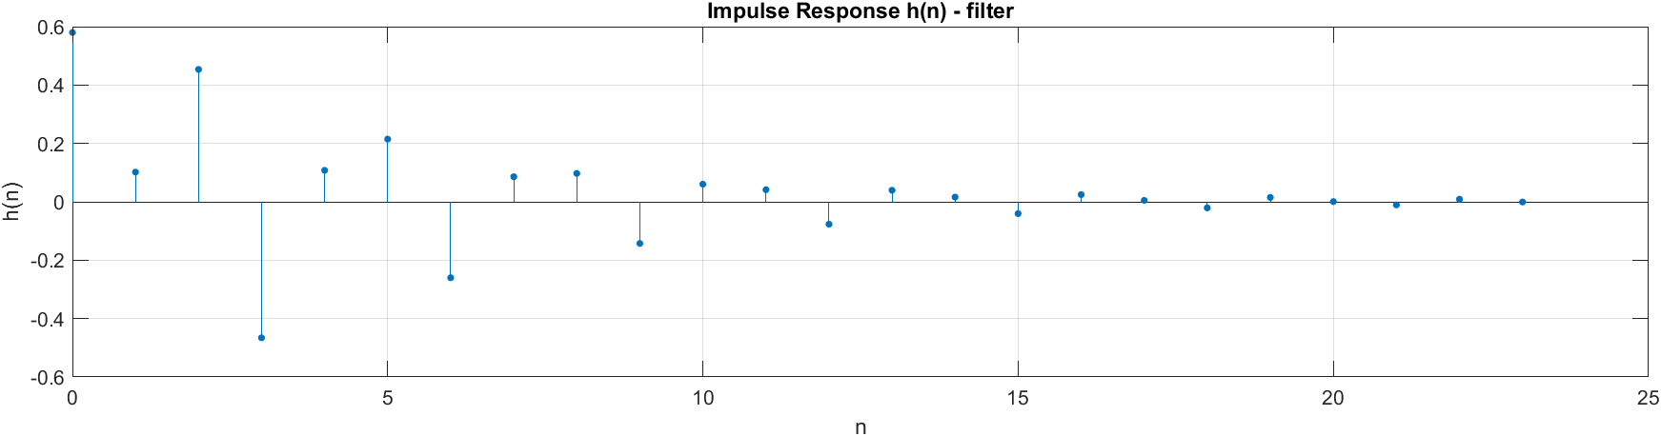

В качестве воздействия ИХ выбран цифровой единичный импульс *U0(nT)*:



1. Вычисление реакции *y1(n)* (идентификатор y1) по формуле свертки.

В качестве воздействия *x(n)* длины *N2* выбран дискретный прямоугольный импульс (идентификатор x):



Где int – функция округления до ближайшего целого в сторону увеличения.

График воздействия *x(n)* и два графика реакции *y1(n)* с длиной, равной длине свертки *L*, и длиной, ограниченной до длины воздействия.

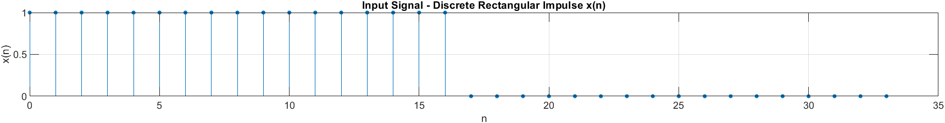 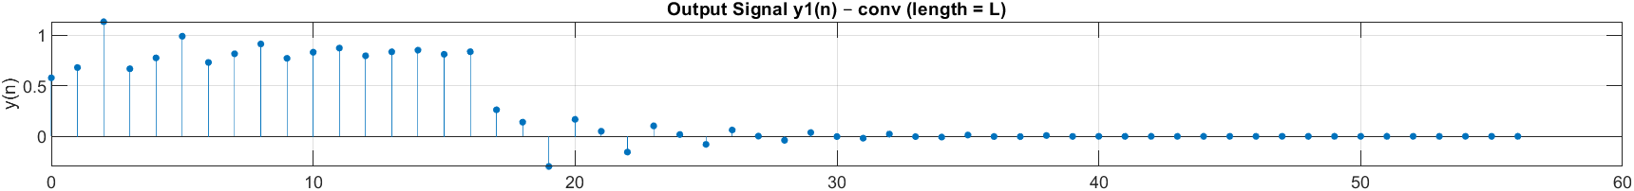 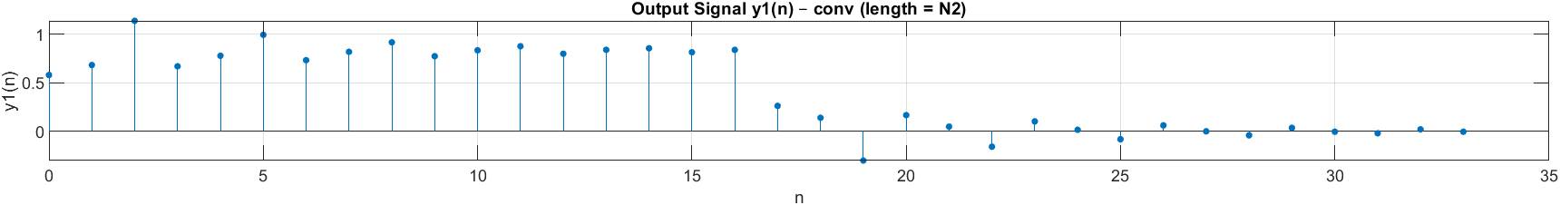

Соотношение вход/выход ЛДС, однозначно связанное с его основной характеристикой во временной области – ИХ, имеет вид линейного математического преобразования в виде формулы свертки:

,

где *m* – задержка последовательности.

* Длина импульса равна 9;
* Длина свертки аналитически *L = N1 + N2 – 1 = 57*, по графику *L = 57*;
* Свертку ограничивают до длины воздействия, потому что за пределами длины воздействия свертка равна нулю.

1. Вычисление реакции *y2(n)* (идентификатор y2) по разностному уравнению.



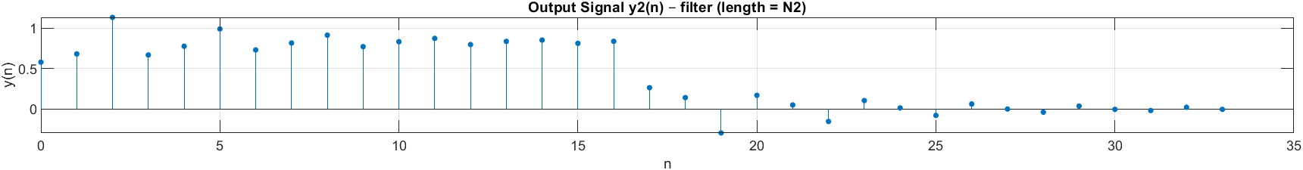

Разностное уравнение рекурсивного звена 2-го порядка с заданными коэффициентами:

*y*(*n*)= 0,58*x*(*n*) – 0,61097*x*(*n*-1) + 0,928*x*(*n*-2) - 0.878*y*(*n*-1) - 0.664*y*(*n*-2).

Графики реакций *y1(n)* и *y2(n)* идентичны. Длина воздействия и реакции равна 34.

1. Вычисление параметров передаточной функции в виде произведения простейших множителей.

Нули (q), полюсы (p) и коэффициент усиления (K) в алгебраической форме:

q = 0.5267 + 1.1500i

q = 0.5267 – 1.1500i

p = -0.4390 + 0.6865i

p = -0.4390 – 0.6865i

K = 0.5800

Нули в показательной форме: Полюсы в показательной форме:

rq = 1.2649 rp = 0.8149

1.2649 (радиусы) 0.8149 (радиусы)

wq = 2.0003 wp = 2.1397

-2.0003 (аргументы) -2.1397 (аргументы)

Значение аргумента полюса и нуля относительно π:

Аргументы нулей: *wq* = 0.636π Аргументы полюсов: *wp* = 0.681π

-0.636π -0.681π

Придаточная функция в виде произведения простейших множителей с нулями и полюсами в показательной форме:



$$H(z)=0.52*\frac{(1-1e^{2.0944i}Z^{-1})(1-1e^{-2.0944i}Z^{-1})}{(1-0.8037e^{1.0477i}Z^{-1})(1-0.8037e^{-1.0477i}Z^{-1})}$$

1. Вычисление параметров передаточной функции в виде произведения множителей второго порядка.

Матрица коэффициентов передаточной функции:

S = [1.0000 1.0534 1.6000 1.0000 0.8780 0.6640]

Коэффициент усиления передаточной функции:

G = 0.5800

Передаточная функция в виде произведения множителей второго порядка:



$$H(z)=0.52*\frac{1+1z^{-1}+1z^{-2}}{1-0.8030z^{-1}+0.6460z^{-2}}$$

1. Вычисление параметров передаточной функции в виде суммы простых дробей.

|  |  |
| --- | --- |
| В алгебраической форме | В показательной форме |
| Коэффициенты разложения (*r*):  r = -0.4088 + 0.1873i  -0.4088 – 0.1873i | rr = 0.4497 (радиус)  wr=2.7119 = 0.863π (аргумент)  rr = 0.4497 (радиус)  wr=-2.7119= -0.863π (аргумент) |
| Полюсы (*p*):  p = -0.4390 + 0.6865i  -0.4390 – 0.6865i | rp = 0.8149 (радиус)  wp=2.1397 = 0.681π (аргумент)  rp = 0.8149 (радиус)  wp=-2.1397= -0.681π (аргумент) |

Целая часть (c): c = 1.3976

Придаточная функция в виде суммы простых дробей с полюсами и коэффициентами разложения в показательной форме:



$$H(z)=\sum_{k=1}^{M-1}{\frac{A_{k}}{(1-Z_{*k}Z^{-1})}+c}=$$

$$=0.8050\frac{0.4015e^{1.7572 i}}{1+0.8037e^{1.0477 i}Z^{-1}}+\frac{0.4015e^{-1.7572 i}}{1+0.8037e^{-1.0477 i}Z^{-1}}$$

1. Вывод карты нулей и полюсов.

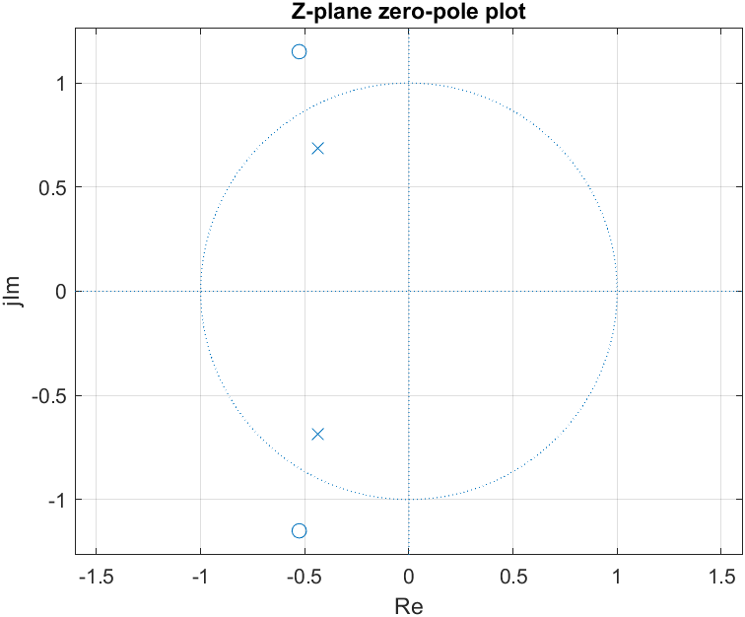

* Разложение нулей не влияет на устойчивость ЛДС, а так как полюса находятся в единичной окружности, то рекурсивное звено является устойчивым.
* Значения нулей и полюсов совпадают с значениями, вычисленными в п.5.

1. Вычисление АЧХ и ФЧХ в шкале нормированных частот.

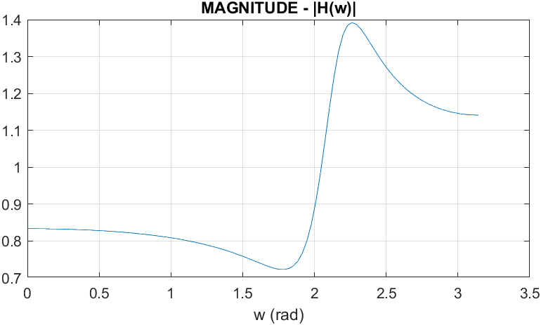

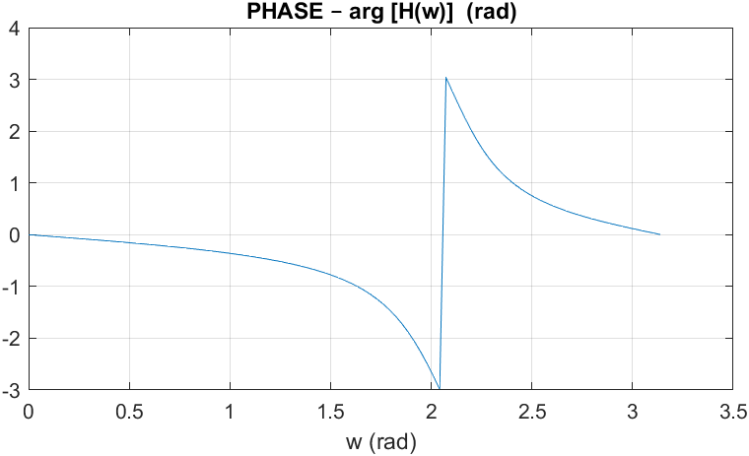

Вычислим:



Значения, полученные аналитически по формулам вверху, совпадают со значениями на графиках.

* В частотной области все дискретные сигналы целесообразно рассматривать только в области [0; *fД*/2], которая называется основной полосой частот.
* Карта нулей и полюсов позволяет по расположению нулей и полюсов сделать вывод о качественном характере АЧХ.
* В точке Нуля АЧХ наблюдается скачок ФЧХ на π
* Низкие составляющие воздействия оказались преимущественно подавленными в реакции.

1. Вычисление АЧХ и ФЧХ в шкале абсолютных частот.

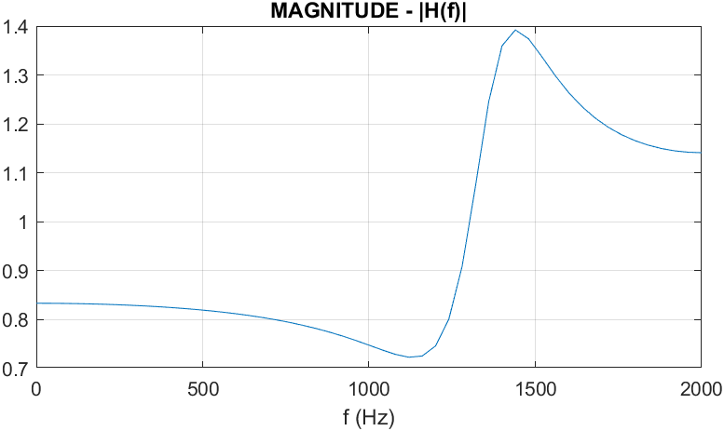

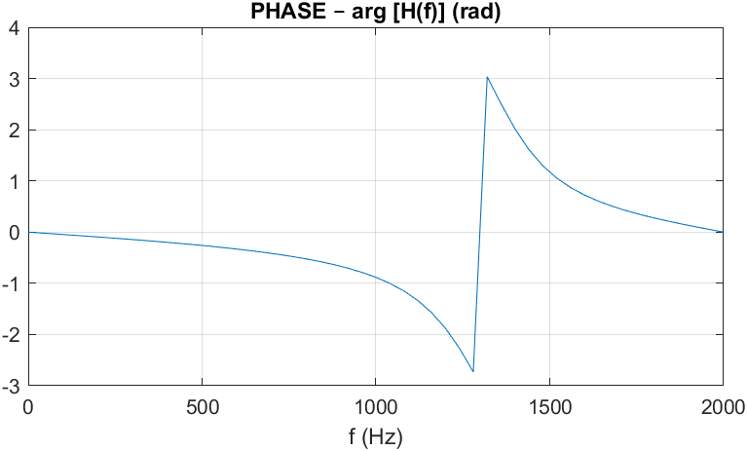

* В частотной области все дискретные сигналы целесообразно рассматривать только в области [0; *fД*/2], которая называется основной полосой частот.
* Нормированные частоты и *f* связаны соотношением



1. Описание структуры рекурсивного звена.

Вывод script-файла:

Hd1 =

FilterStructure: 'Direct-Form I'

Arithmetic: 'double'

Numerator: [0.58 0.61097 0.928]

Denominator: [1 0.878 0.664]

PersistentMemory: false

Hd2 =

FilterStructure: 'Direct-Form II'

Arithmetic: 'double'

Numerator: [0.58 0.61097 0.928]

Denominator: [1 0.878 0.664]

PersistentMemory: false

Hd3 =

FilterStructure: 'Direct-Form I Transposed'

Arithmetic: 'double'

Numerator: [0.58 0.61097 0.928]

Denominator: [1 0.878 0.664]

PersistentMemory: false

Hd4 =

FilterStructure: 'Direct-Form II Transposed'

Arithmetic: 'double'

Numerator: [0.58 0.61097 0.928]

Denominator: [1 0.878 0.664]

PersistentMemory: false

* Структура (структурная схема) ЛДС отображает алгоритм вычисления реакции по РУ и определяется видом передаточной функции.
* Свойства объекта dfilt с именем Hd для рекурсивных звеньев 2-го порядка включают в себя:

FilterStructure – структура звена;

Arithmetic – форма представления данных;

Numerator – коэффициенты числителя передаточной функции;

Denominator – коэффициенты знаменателя передаточной функции;

PersistentMemory – начальные условия при вычислении реакции (значение false соответствует ННУ).

1. Анализ влияния нулей и полюсов на вид АЧХ.

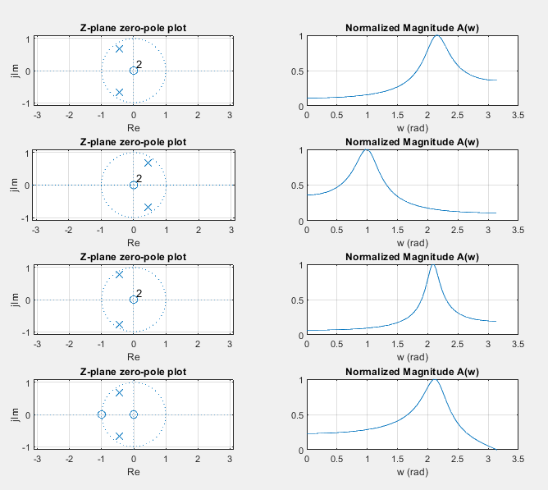

Таблица Варианты коэффициентов

|  |  |  |
| --- | --- | --- |
| Вариант | Векторы коэффициентов передаточной функции | |
| числителя | знаменателя |
| 1 | [1 0 0] | [1 0.878 0.664] |
| 2 | [1 0 0] | [1 -0.878 0.664] |
| 3 | [1 0 0] | [1 0.878 0.7968] |
| 4 | [1 1 0] | [1 0.878 0.664] |

Карта нулей и полюсов позволяет по расположению нулей и полюсов сделать вывод о качественном характере АЧХ.